北美館兒藝中心新聞稿 「空間的一堂課：點線面」媒體圖說

圖說 | 影像
- 北美館兒藝中心「空間的一堂課：點線面」主視覺，臺北市立美術館提供。 | 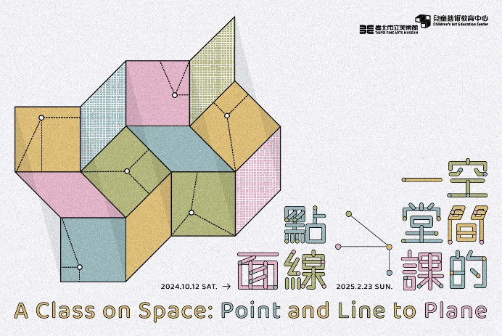
- 北美館兒藝中心「空間的一堂課：點線面」展場設計模擬圖，圖像由何侯設計與臺北市立美術館提供。（設計靈感來自康丁斯基作品《構成第八號》） | 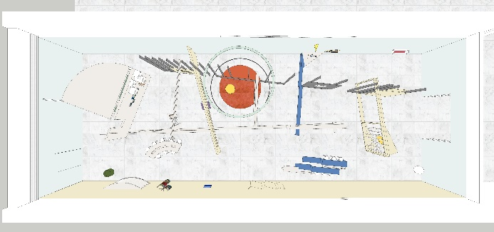
- 李元佳《無標題7》，1958，水彩、紙，39 x 54.5公分。臺北市立美術館典藏。圖像由臺北市立美術館提供。 | 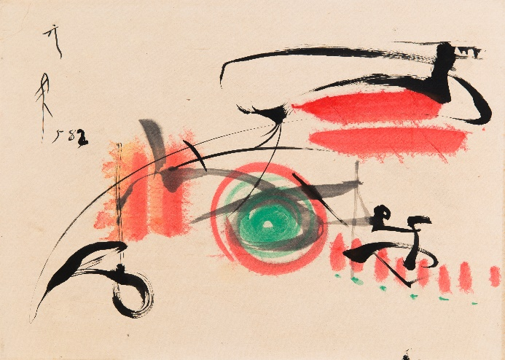
- 李元佳《無標題17》，1963，油彩、布、紙，14 x 89公分。臺北市立美術館典藏。圖像由臺北市立美術館提供。 | 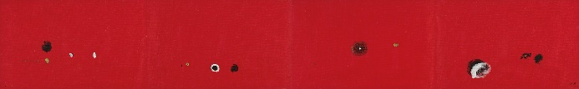
- 林壽宇《一一四》，1968-1974，綜合媒材，64 x 77 公分。臺北市立美術館典藏。圖像由臺北市立美術館提供。 | 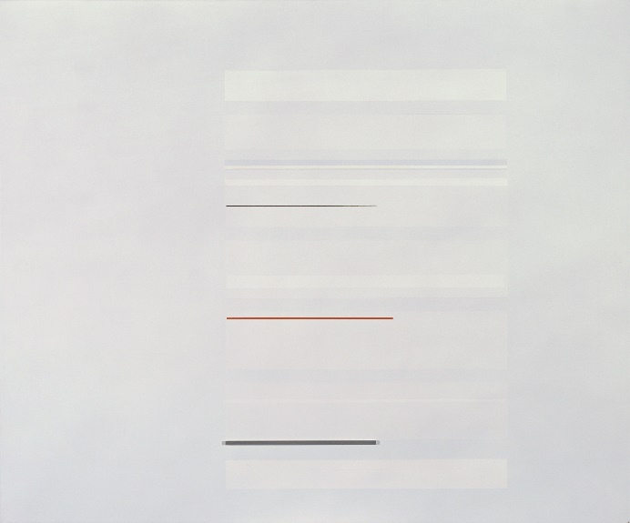
- 陳曉朋《一居》，2001，壓克力彩、畫布，91.5 x 122 x 5 公分，文化部藝術銀行計畫收藏。圖像由文化部藝術銀行計畫提供。 | 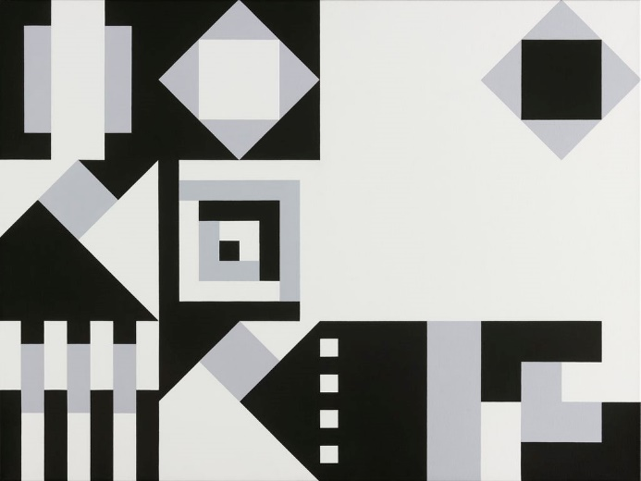
- 多田美波《閑》，2000，不鏽鋼，38.5 x 50 x 2.5 公分。臺北市立美術館典藏。圖像由臺北市立美術館提供。 | 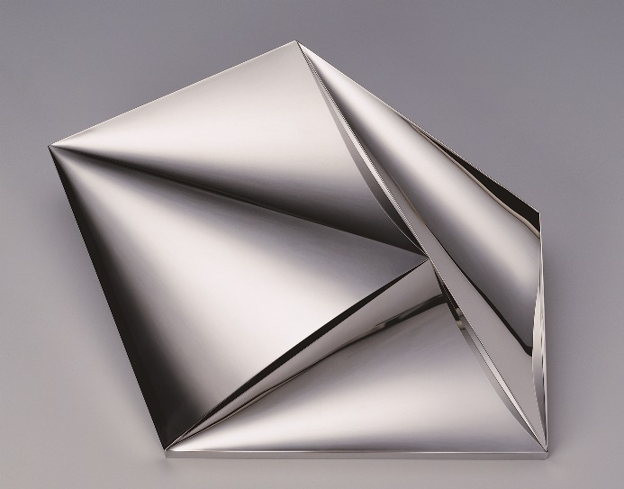
8-1. 康雅筑《遺忘的線之城市風景-1》，2023，多樣化毛線、布、地毯膠，72x 61公分。圖像由藝術家與臺北市立美術館提供。  8-2. 康雅筑《遺忘的線之城市風景-2》，2023，多樣化毛線、布、地毯膠，72x 61公分。圖像由藝術家與臺北市立美術館提供。  8-3. 康雅筑《遺忘的線之城市風景-3》，2023，多樣化毛線、布、地毯膠，74x 61公分。圖像由藝術家與臺北市立美術館提供。 | 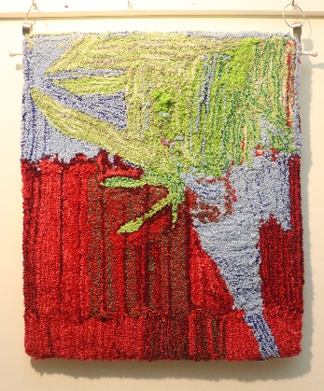  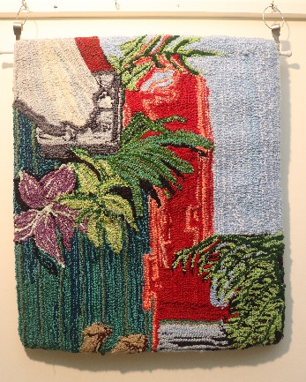  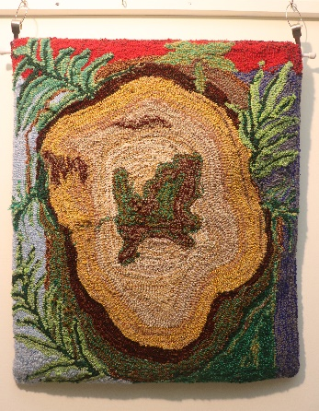
- 謝榕蔚《晦映2022.12.25》，2022，中性筆、紙，57 x 57 公分。圖像由藝術家與臺北市立美術館提供。 | 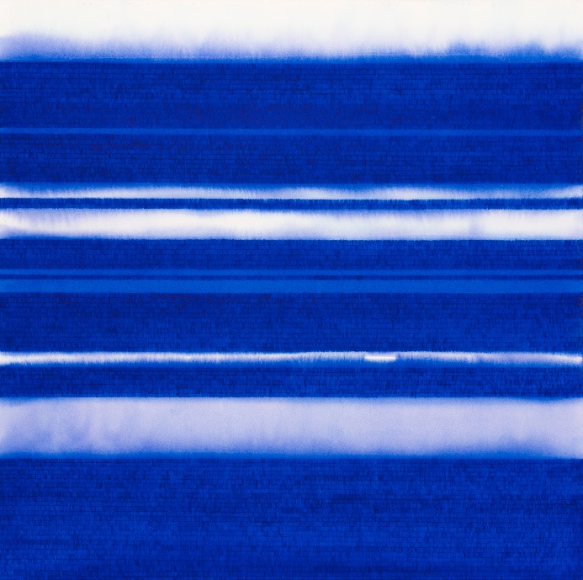
10. 謝榕蔚《漫步月光》，2024，纖維、人造光、PVC球，尺寸依空間而定。臺北市立美術館委託創作。 | 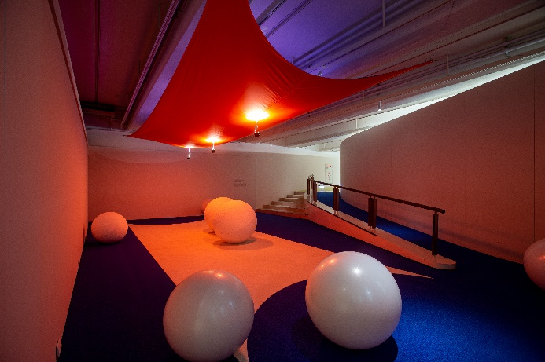
- 臺灣大學農業陳列館（1963），張肇康與有巢建築事務所合作設計。圖像由臺北市立美術館提供。 | 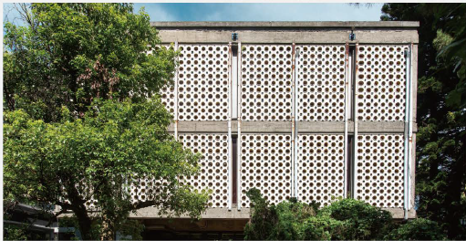
- 東海大學路思義教堂（1962），貝聿銘、張肇康、陳其寬設計。圖像由阮偉明拍攝、提供。 | 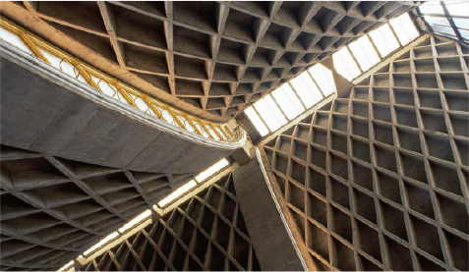
- 臺北市立美術館（1983），高而潘設計。圖像由臺北市立美術館提供。 | 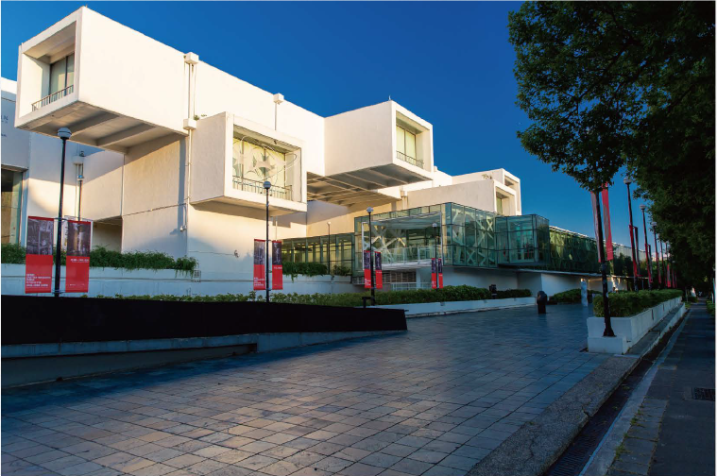
- 北美館兒藝中心「空間的一堂課：點線面」互動情境照，臺北市立美術館提供。 | 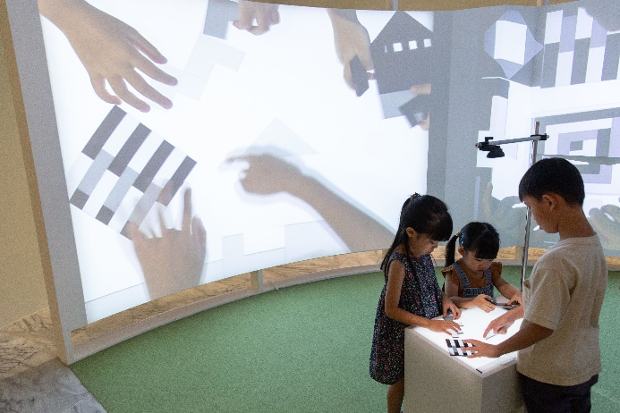
- 北美館兒藝中心「空間的一堂課：點線面」互動情境照，臺北市立美術館提供。 | 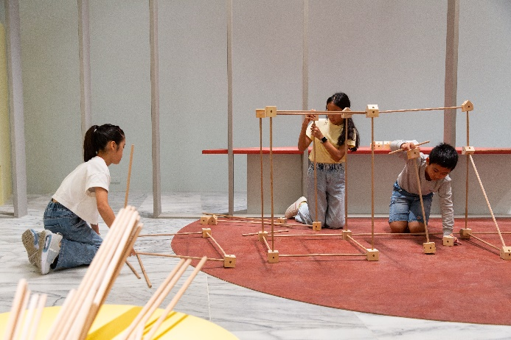
- 北美館兒藝中心「空間的一堂課：點線面」互動情境照，臺北市立美術館提供。 | 